PŘEHLED ČSN EN EUROKÓDŮ NAHRAZUJÍCÍCH OD 01.04.2010 ČSN KONFLIKTNÍ S PLATNÝMI EUROKÓDY

ČSN EN Eurokód | ČSN nahrazovaná ČSN EN Eurokódem
ČSN EN 1990 | ČSN 73 0031, ČSN 73 0033, ČSN 73 0035, ČSN 73 6203
ČSN EN 1991-1-1 | ČSN 73 0035, ČSN 73 6203
ČSN EN 1991-1-3 | ČSN 73 0035, ČSN 73 6203
ČSN EN 1991-1-4 | ČSN 73 0035, ČSN 73 6203
ČSN EN 1991-1-5 | ČSN 73 0035, ČSN 73 6203
ČSN EN 1991-1-6 | ČSN 73 0035, ČSN 73 6203
ČSN EN 1991-1-7 | ČSN 73 0035, ČSN 73 6203
ČSN EN 1991-2 | ČSN 73 6203
ČSN EN 1991-3 | ČSN 73 0035, ČSN 73 6203
ČSN EN 1991-4 | ČSN 73 5570
ČSN EN 1992-1-1 | ČSN 73 1201, ČSN 73 1202, ČSN 73 1203, ČSN 73 1204, ČSN 73 1211, ČSN 73 1230
ČSN EN 1992-2 | ČSN 73 6206, ČSN 73 6207
ČSN EN 1992-3 | ČSN 73 1208
ČSN EN 1993-1-1 | ČSN 73 1401, ČSN 73 1403, ČSN 73 1404, ČSN 73 1500
ČSN EN 1993-1-2 | ČSN 73 1401
ČSN EN 1993-1-3 | ČSN 73 1401, ČSN 73 1403
ČSN EN 1993-1-4 | ČSN 73 1401
ČSN EN 1993-1-5 | ČSN 73 1401
ČSN EN 1993-1-6 | ČSN 73 1401, ČSN 73 1403
ČSN EN 1993-1-7 | ČSN 73 1401
ČSN EN 1993-1-8 | ČSN 73 1401
ČSN EN 1993-1-9 | ČSN 73 1401
ČSN EN 1993-1-10 | ČSN 73 1401
ČSN EN 1993-1-11 | ČSN 73 1401
ČSN EN 1993-1-12 | ČSN 73 1401
ČSN EN 1993-2 | ČSN 73 6205
ČSN EN 1993-3-1 | ČSN 73 1430
ČSN EN 1993-3-2 | ČSN 73 1430
ČSN EN 1994-1-1 | ČSN 73 1206, ČSN 73 2039
ČSN EN 1994-1-2 | ČSN 73 1206
ČSN EN 1997-1 | ČSN 73 1001
ČSN EN 1998-1 | ČSN 73 0036
ČSN EN 1998-2 | ČSN 73 0036
ČSN EN 1998-3 | ČSN 73 0036
ČSN EN 1998-4 | ČSN 73 0036
ČSN EN 1998-5 | ČSN 73 0036
ČSN EN 1998-6 | ČSN 73 0036
ČSN EN 1999-1-1 | ČSN 73 1590
ZRUŠENÉ NORMY ČSN K 01.09. 2011 – VYDÁNÍM ČSN EN 1090-1,2 a 3
ČSN EN 1090-1, 2 a 3 | ČSN 73 2601
ČSN EN 1090-1, 2 a 3 | ČSN 73 2602
ČSN EN 1090-1, 2 a 3 | ČSN 73 2611
ČSN EN 1090-1, 2 a 3 | ČSN 73 1495
ČSN EN 1090-1, 2 a 3 | ČSN 73 1411

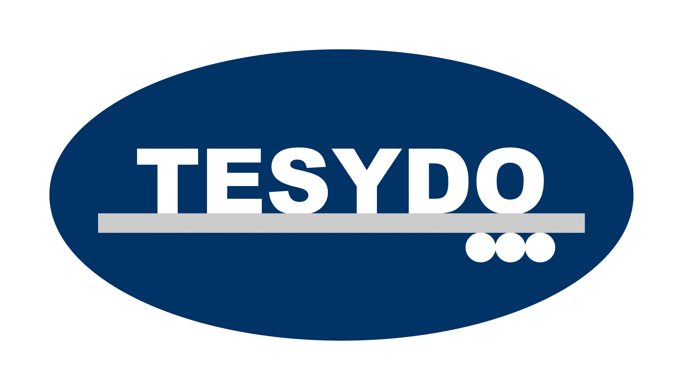
TESYDO, s.r.o.
Mariánské nám. 1, 617 00 Brno, Česká republika (CZ)
*/ Člen AIO, HK, TNK, CWS ANB (člen EWF, IIW a IAB) /*
*/ Member of AIO, HK, TNK, CWS ANB (member of EWF, IIW and IAB) /*
Technická, školící, zkušební, certifikační a inspekční činnost
Technical, training, testing, certification and inspection activity
Zkušební orgán, Certifikační orgán, Inspekční orgán
Testing Body, Certification Body, Inspection Body

